视频网站说明文档

1. **登陆、注册功能**

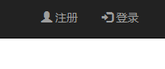

**点击右上角的按钮进行登陆和注册。**

* 1. 通过填写信息完成注册，完成注册后可进行登录操作

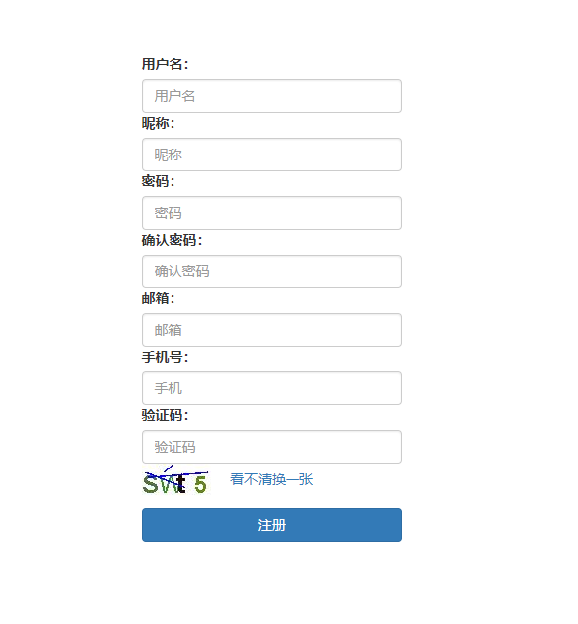

若填写格式有误则会如下显示

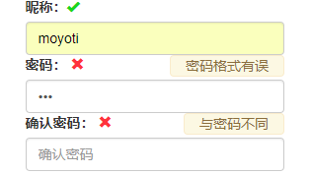

* 1. 登录界面

需要填写正确的验证信息进行验证

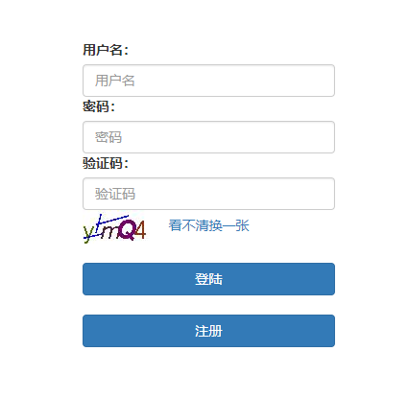

若填写错误会出现如下提示

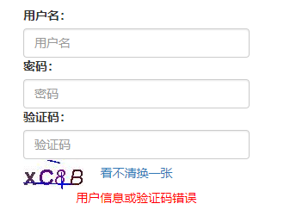

1. **视频查看**
   1. 点击某个视频的标签如下：



登录后界面如下:

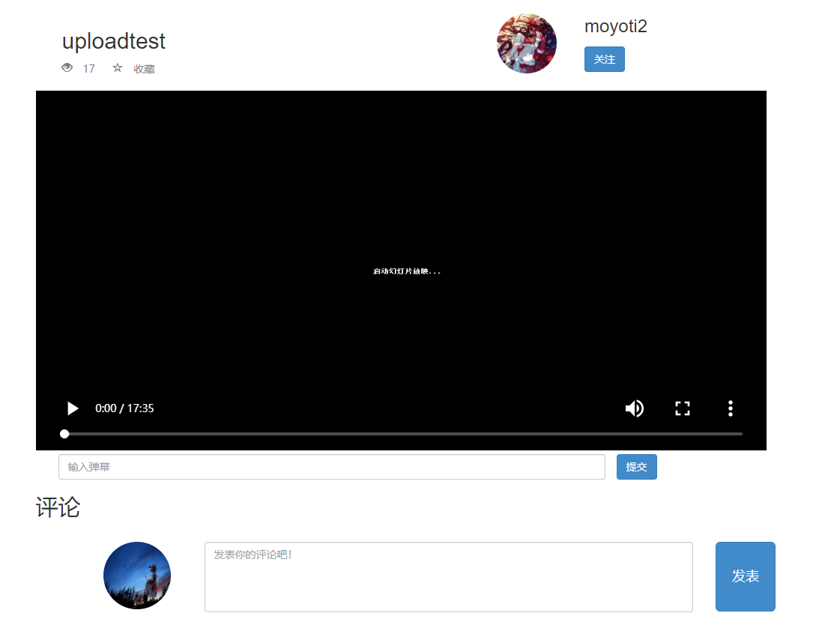

* 1. 收藏视频

如要对视频进行收藏点击收藏按钮



点击后如下



* 1. 视频发布人信息如下



用户可以点击关注进行关注以下为关注状态：

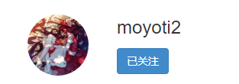

* 1. 视频弹幕功能



可以向视频添加弹幕，添加后效果如下

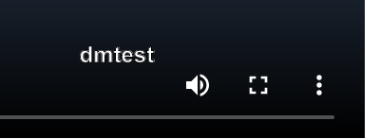

若未登录则显示如下



此框是不能被选中和输入的，需要先进行登录操作

* 1. 评论功能

登录用户可进行评论如下



评论后在下方显示评论内容

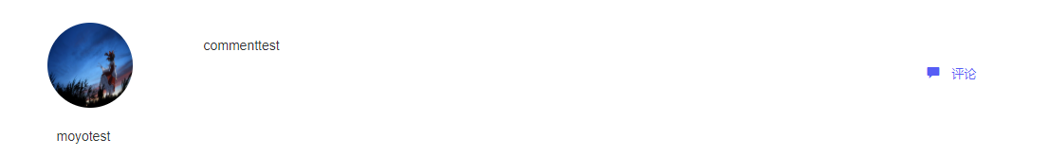

可对其进行追评点击右侧评论按钮

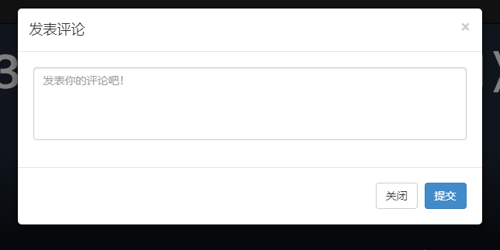

在模态框中输入评论并提交出现如下结果

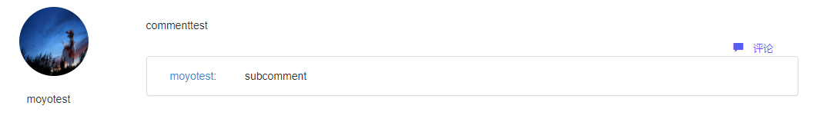

若未登录则显示如下



点击登录按钮即可登录

1. **个人中心及注销操作**
   1. 注销及进入个人中心



点击注销后即可注销

点击用户名后进入个人中心

* 1. 点击右上角的几个按钮进行相应操作



点击个人信息可对昵称进行修改如下

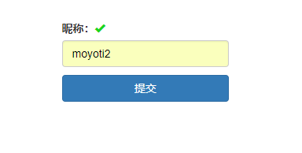

若填写格式有误则如下显示

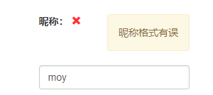

点击上传头像可对头像进行上传



上传成功后出现

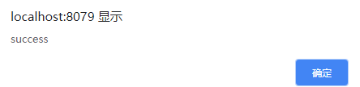

点击上传视频可对视频进行上传

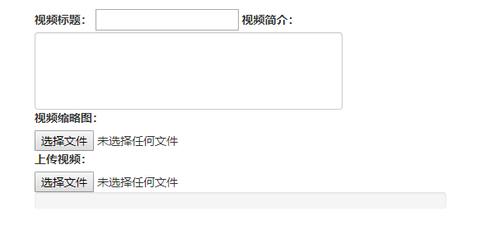

填写完相应信息并等待上传完成即可

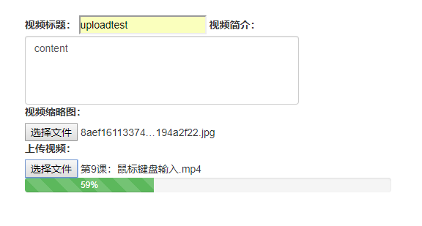

* 1. 关注列表和被关注列表

如下为关注列表若关注了某个用户会在这里显示

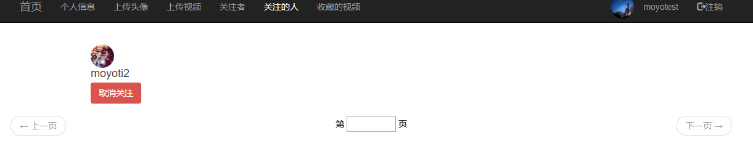

若有人关注了你则如下显示

